TP N°3 -2 NIGRO ANTONY

- Création des comptes utilisateurs pour la société Heaven Habitat
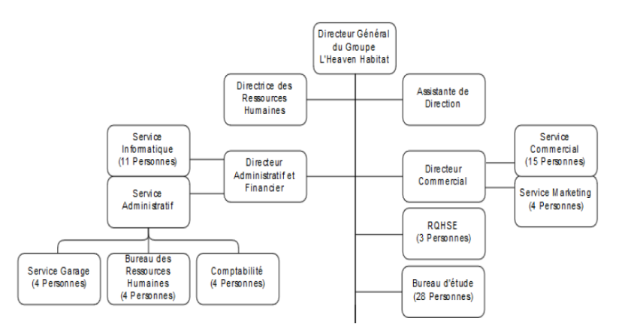

Je décide de créer des utilisateurs.
Nous avons plusieurs services :
Direction, service Administratif, service informatique, service commercial, service marketing, RQHSE, Bureau d’études.
Notre Unité d’organisation que l’on devra indiquer dans notre AD/DS sera Heaven Habitat (le nom de l’entreprise), qui aura elle-même des sous unités d’organisation correspondant aux différents services.

On se rend dans le serveur AD/DS
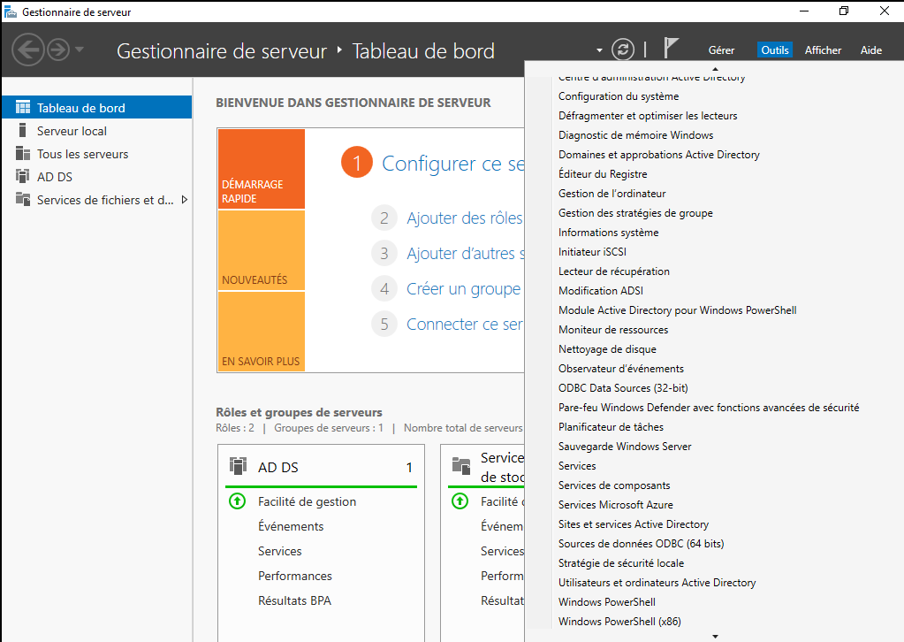

On ajoute une unité d’organisation que l’on nommera Heaven habitat.
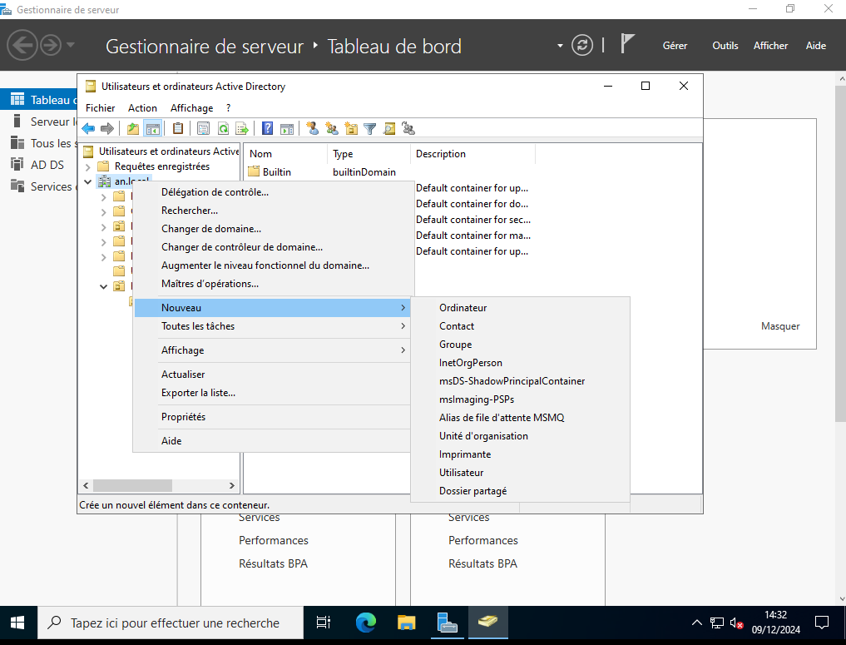

Une fois les sous unités organisationnel on devrait avoir ce résultat
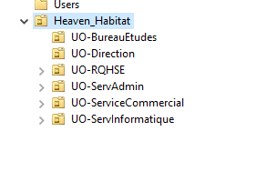

On s’occupe ensuite de créer un groupe par service.
Pour la direction je compte 4 utilisateurs :
-la directrice des ressources humaines
-l’assistante de direction
-le directeur Administratif et financier
-le Directeur commercial

fjijfe

